農業試驗所120周年所慶-系列活動手冊
- 專題演講
辦理時間 | 104年9月2日 | 辦理地點 | 生技組1樓大會議室
專題演講題目 | 利用NGS開發SSR分子標誌及高通量SNP基因型分析 | 主辦單位 | 農業試驗所
主講者 | 胡凱康 副教授 | 主講者服務單位 | 國立台灣大學
主講者介紹  (200字以內簡介) | 最高學歷 : 美國華盛頓州立大學博士  現職 : 國立台灣大學農藝系副教授  主要專長 : ‧數量遺傳學  ‧統計基因體學  ‧分子育種  胡教授係國內遺傳育種領域中頂尖專家之一，專長為數量遺傳分析與開發分子輔助育種相關技術，近年來應用分子標誌於稻米、玉米、西瓜與甜椒等作物，進行品種檢查、米含量檢測、重要性狀之基因定位等研究，對於強化我國種苗檢驗與MAS應用技術不遺餘力。目前已完成開發台灣稻米品種鑑別之標誌套件，並發展對於小包裝米之品種標示檢驗技術，為我國農產品檢驗把關；並協助國內種苗業者針對重要性狀架構分子育種選拔平台與篩檢能力，縮短新品種釋出期限，大幅提升產業競爭力。
演講摘要  (500字以內) | 分子標誌為近代遺傳學的重要研究工具，亦可用於育種計畫中追蹤特定基因的傳遞與遺傳背景的回復，提高作物育種的效率。目前最廣為應用的分子標誌包括簡單重複序列 (Simple sequence repeat, SSR) 與單一核苷酸多型性 (Single nucleotide polymorphism, SNP)。隨著定序技術與生物資訊工具的快速發展，分子標誌的開發門檻大幅降低，上述兩種分子標誌的開發已不再限制於模式植物。部分的次世代定序 (Next generation sequencing) 平台中，可以產生大量較長 (400-500 base pair) 的序列，在經過重複序列分析、側翼序列特性分析、引子設計、以及引子專一性分析之後，可獲得可能的SSR分子標誌。這個方法已成功應用於水稻、薏苡、番椒、西瓜、茶、與金花石蒜等物種。經過實驗驗證後的SSR分子標誌，可用不同螢光標定引子後組合為模組 (panel)，並在多重聚合酶連鎖反應 (multiplex PCR) 增幅後以多重螢光毛細管電泳系統進行基因型分析。次世代定序系統可以平行進行大量定序的特性，亦可應用於SNP分子標誌的開發與基因型分析上。經過限制酶切割後的特定序列，以序列條碼 (barcode) 標定個別個體之後，便可以將族群混合為單一文庫 (library) 後平行定序。藉由降低基因體的複雜度，在相同的定序容量之下提高每一個體的定序深度，可提高序列比對的準確度，找出族群內有差異的SNP分子標誌，並同時完成基因型分析，因此這樣的程序被稱為Genotyping-by-sequencing (GBS)。所獲得大量的SNP分子標誌，亦可轉換為其他中高通量晶片系統進行基因型分析，以降低資料分析的複雜度。
場次聯絡資訊 | 聯絡人：曾馨儀  電話：04-23317355  E-MAIL：hytseng@tari.gov.tw
相關照片提供 | 是 □否  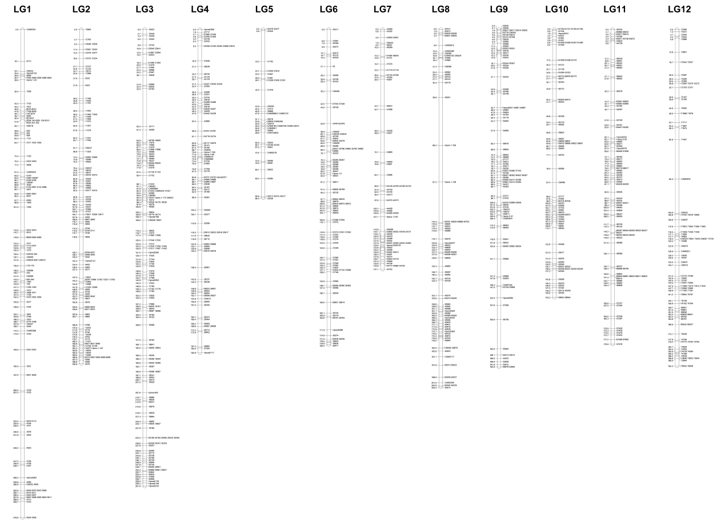  圖片以jpg 格式為主，檔案大小為3MB~5MB 為印刷最佳解析(勿提供模糊、解析度太小之圖檔)  標題：番椒Genotyping-by-sequencing獲得包含1194個分子標誌的連鎖群圖譜

